

2024年《机器学习》
工程报告
（个人版）



课 程： 机器学习
姓 名： 侯腾跃
学 号： 2022217477
完成时间： 2024年5月16日

“机器学习-大作业”评分细则
成绩等级 | 具体表现 | 教师评分
优秀（100-90] | 报告撰写优秀，题目本身难度大，工作量饱满；Notebook代码清晰准确，实验与可视化优秀 | 
良好（90-80] | 报告撰写良好，题目本身难度较大，工作量较多；Notebook代码较好，实验与可视化良好 | 
中等（80-70] | 报告撰写中等，题目本身难度一般，工作量达标；Notebook代码一般，实验与可视化达标 | 
及格（70-60] | 能完成基本要求，工作量较少，非Notebook代码 | 
不及格（<60） | 未达最低要求或抄袭线上线下资源 | 

教师签名：

一． 自己所作工作的简介
摘要： 为组员分配具体任务内容，完成工程报告（完整版）的撰写汇总，汇总每个组员的个人报告，查找该项目的背景与意义，参与实验结果分析与讨论

二、研究背景与意义
1、研究背景：涉及利用机器学习算法对医疗数据进行挖掘，以实现对糖尿病的预测。糖尿病是当前全球范围内的一个重大公共卫生问题，据预测，到2050年，全球糖尿病患者人数将达到3.7亿。因此，早期发现和诊断糖尿病对于减少并发症和提高生活质量具有重要意义。
2、研究的主要研究领域：包括机器学习和医疗健康。机器学习算法可以处理大量医疗数据，从中挖掘出潜在的模式和规律，为糖尿病的预测提供有力支持。本研究主要采用逻辑回归算法对医疗数据进行建模，逻辑回归是一种广泛应用于分类问题的算法，具有较强的预测性能。
3、存在问题：在利用机器学习算法进行糖尿病预测的过程中，医疗数据往往具有高维度和噪声，这给数据预处理和特征选择带来了挑战；数据不平衡问题也会影响模型的性能。此外，模型的泛化能力也是需要考虑的问题。
4、现有解决方案：主要包括数据清洗、特征选择、数据增强和模型调优等。数据清洗可以帮助去除噪声和异常值，提高数据质量。特征选择可以帮助识别最重要的特征，降低数据维度。数据增强可以通过生成合成样本来平衡数据分布。模型调优可以通过网格搜索等方法找到最佳参数组合。
5、研究目的：本研究旨在通过合理的数据处理和模型选择，提高糖尿病预测的准确性，并为临床决策提供有力支持。通过本研究，我们可以更好地理解糖尿病的发病机制，并为糖尿病的预防和治疗提供新的思路和方法。此外，本研究还可以为其他疾病的预测和诊断提供借鉴，具有重要的实际意义和广阔的应用前景。

三、模型方法
详细说明本工程所使用的模型方法和理论等

四、系统设计
系统的详细设计，系统流程，系统的每一步的具体流程，例如，如何处理语料，如何训练模型，如何测试模型，最后对模型进行评估等。

五．实验结果分析、对比和讨论
使用 “Glucose” 和 “BMI” 这两个特征进行逻辑回归训练后，模型在测试集上的准确率为大约 76.62%。以下是详细的性能指标：
对于类别 0（未患有糖尿病）：
精确度 (Precision)：0.80
召回率 (Recall)：0.85
F1 分数：0.82
对于类别 1（患有糖尿病）：
精确度 (Precision)：0.69
召回率 (Recall)：0.62
F1 分数：0.65
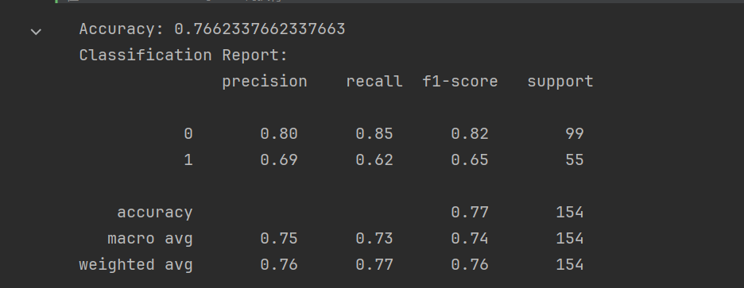

六．其他

七．对本门课的感想、意见和建议
针对本门课程，我们有一些建议。首先，可以增加一些关于数据处理和特征工程的内容，让我们更系统地学习这些预处理技巧。其次，可以适当引入一些其他类型的模型，如支持向量机、决策树等，让我们了解不同模型在解决实际问题时各自的优缺点。

